附件：1.学生宿舍手机保管建设项目采购需求表 (请供应商来校看样，并按样制作)
货物  编号 | 货物名称 | 参考品牌、型号 | 规格、技术参数、性能及要求 | 数量 | 计量  单位 | 备注
1 | 学生宿舍手机保管箱 | 定制 | 一、规格：长600mm,宽250mm,高300mm.  二、材质：201不锈钢板，厚1.0mm  三、结构：  1.箱体结构分上、下两隔，箱体“上-背-下”一体成型，两侧开散热孔，内部边缘及门板做反边。  2.门板采用不锈钢框加合页，框内安装PC透明耐力板，门板合页如图所示，门板安装合页锁扣，配备40mm挂锁。  3.为确保安全性，防护等级至少应为 IP2X；经耐锈实验，表面无任何锈迹；通过耐热性测试：将载流部件固定在其位置上所有的绝缘材料部件，在温度为≥125℃的 加热箱里≥ 1h，钢球压痕不应超过2mm；面板安装螺丝与地之间的电阻应≤0.1Ω，可漏电快速放电。（投标时需提供国家认可的第三方检测报告并体现上述参数，否则竞标无效）。  四、箱内配置：  1.箱内上下两隔，各配一个10位公牛电源排插，电源排插固定在上下两层内，并配备漏电保护器。  （1）电源排插具体参数：最大功率：≥2500W；额度电压：≥250;最大电流：≥10A；外壳材料具有高温阻燃，最高温度270°明火状态下达到0.1秒内自动阻燃；导电材料为铜；根据最新国家标准设计插座座子，带有保护门，能够有效防止误触，降低电气事故风险；电压过载保护，防雷击和浪涌（投标时需提供国家强制性产品认证证书，否则竞标无效）  （2）漏电保护器具体参数：额定电压：230V;过载/断路/漏电保护，PC阻燃，额定电流：16A ; （投标时需提供国家认可的第三方试验报告和认证证书，否则竞标无效）  2.钢板边缘要打磨光滑。  五、其他  1.中标单位负责每个宿舍保管箱的安装及接通电源，包括必要的人工及辅材（线槽，电源线等）。  2.含货物运输、缴税费用、设备安装、人工及清洁等。  六、商务及其他要求  1.交付使用时间：合同签订后30天内完成交付、验收合格并交付使用。  2.交付地点：广西区内采购人指定地点。  3.质量保证金：20000元。  4.付款条件：本项目无预付款，设备安装调试完毕，项目验收合格后，采购人在2023年12月25号前支付合同款的50%，剩余货款在2024年4月25日前支付给成交供应商；采购人支付款项前成交供应商须开具等额合法有效税务票给采购人，否则采购人有权顺延支付款项。 | 748 | 台 | 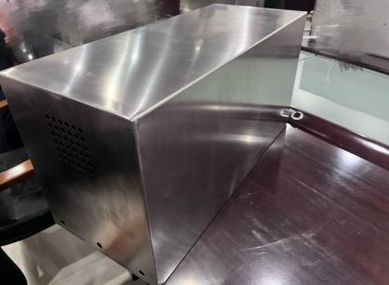  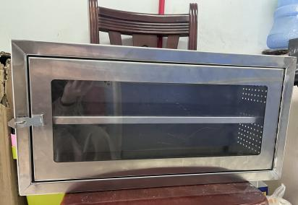  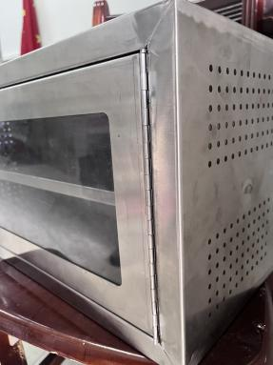  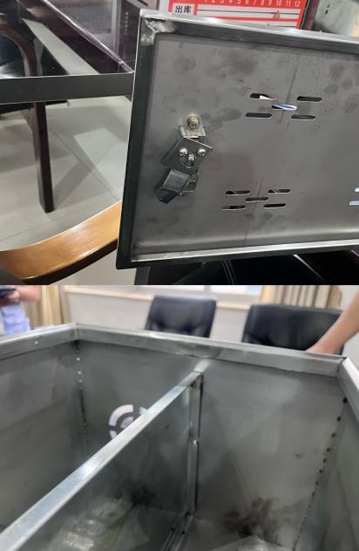  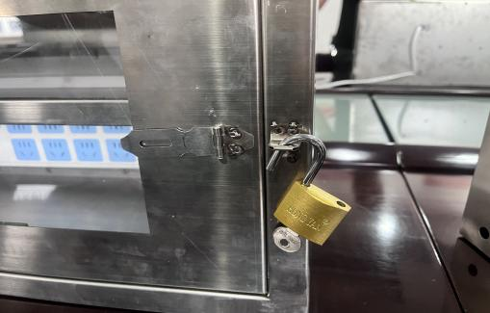  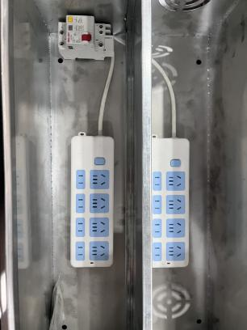  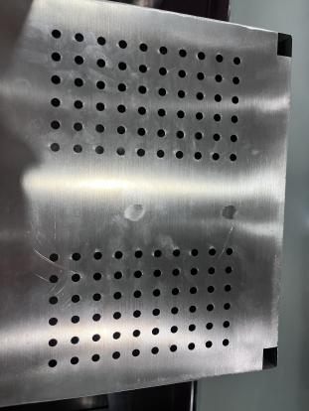 | 上-背-下一体成型  门板样式  门板合页  内部边缘反边  合页锁扣  漏电保护器及排插安装  箱体侧面散热孔
商务及其他要求

